**Consulta Ciudadano**

Manual de Usuario

Versión: 1.0

Fecha:12 /10/2017

**HOJA DE CONTROL**

|  |  |  |  |
| --- | --- | --- | --- |
| **Organismo** | Universidad el Bosquee - Facultad de Ingeniería - Ingeniería de Software 1 | | |
| **Proyecto** | Consulta Ciudadano | | |
| **Entregable** | Manual de Usuario | | |
| **Autor** | Sindy Lorena Gutiérrez, Cristian Iván Izaquita, Andrés Ramíro Villegas. | | |
| **Versión/Edición** | 1.0 | **Fecha Versión** | 19/10/2017 |
| **Aprobado por** |  | **Fecha Aprobación** | 20/10/2017 |
|  |  | **Nº Total de Páginas** | 10 |

REGISTRO DE CAMBIOS

|  |  |  |  |
| --- | --- | --- | --- |
| **Versión** | **Causa del Cambio** | **Responsable del Cambio** | **Fecha del Cambio** |
| 1.0 | Versión inicial | Cristian Izaquita | 15/11/2017 |
|  |  |  |  |
|  |  |  |  |

CONTROL DE DISTRIBUCIÓN

|  |
| --- |
| **Nombre y Apellidos** |
| Sindy Lorena Gutierrez Perez |
| Cristian Iván Izaquita Morales |
| Andrés Ramíro Villegas Oyola |

**ÍNDICE**

**DESCRIPCIÓN DEL SISTEMA** **4**

Objeto 4

Alcance 4

Funcionalidad 4

**MAPA DEL SISTEMA** **5**

Modelo Lógico 5

Navegación 6

**GLOSARIO** **14**

# DESCRIPCIÓN DEL SISTEMA

## Objeto

El propósito del manual es tener una forma adecuada de documentación para los usuarios que usarán el software Consulta Ciudadano en el módulo Registro web, una guía de su adecuado funcionamiento.

## Alcance

Llegar a todos los usuarios del sistema, personal humano que trabaja con el software y ayudarlos a entender el funcionamiento del software.

## Funcionalidad

El funcionamiento principal es poder registrar la información de los ciudadanos por medio de herramientas web como un navegador para tener acceso la mayor cantidad posible de tiempo a éste.

Consiste en rellenar campos con información del ciudadano para grabarlo y consultarlo posteriormente.

Se debe poder ingresar con un usuario y contraseña previamente asignados al personal que guardará la información antes mencionada.

El sistema cuenta con un diseño intuitivo donde el usuario que utilizará podrá hacerlo sin complicaciones, con botones que son visibles y muy prácticos para su fácil uso.

Lo que el usuario debe hacer una vez ingresa al sistema es dirigirse a las opciones que necesita realizar, las opciones principales del sistema con la creación de un ciudadano, la modificación de un ciudadano y la eliminación de un ciudadano. Estas funciones se encuentran a la vista de la pantalla principal de la página.

# MAPA DEL SISTEMA

## Modelo Lógico

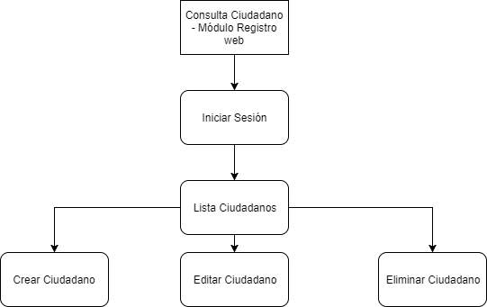

## Navegación

1. Ingresar a la página principal de la aplicación web mediante el siguiente link: <http://ada.resistencia.la:8000/admin/login/>
2. Ingresar el usuario y contraseña, el cual le permitirá acceder a la plataforma web.

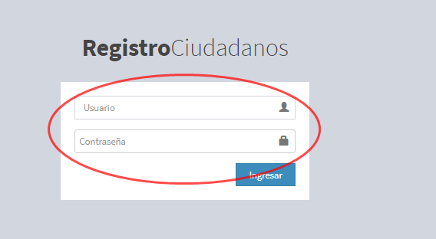

1. Una vez ingresado el usuario y contraseña, podrá para acceder a la plataforma web en la cual la podrá inicialmente visualizará la Lista de Ciudadanos.

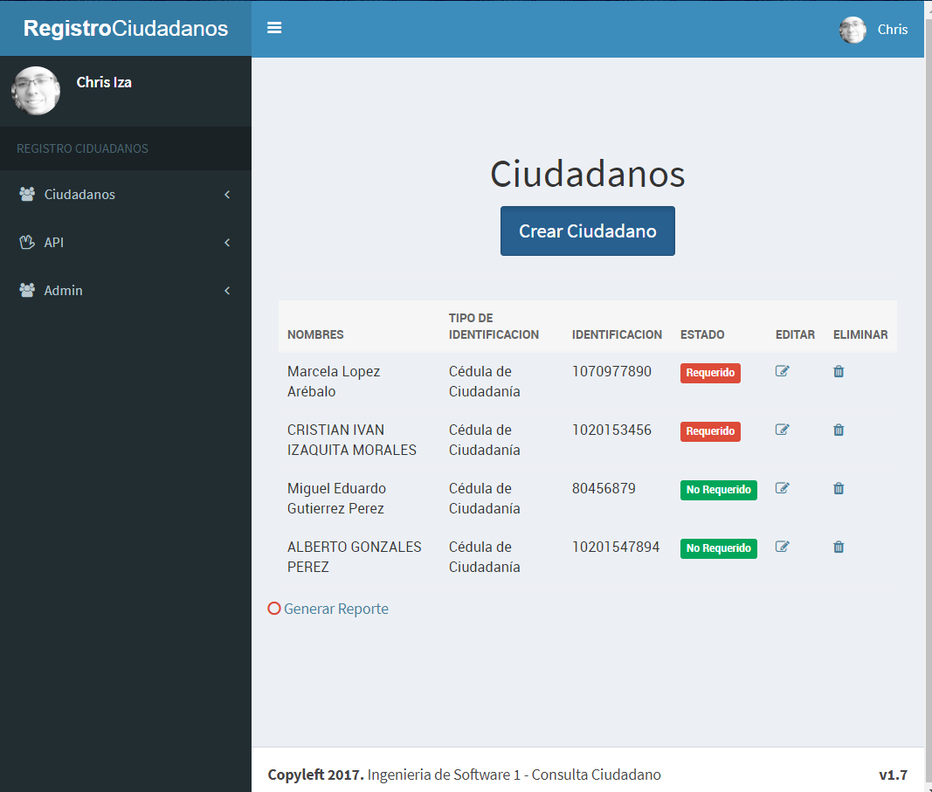

1. Crear Ciudadano

Para realizar la creación de un ciudadano debe seleccionar la opción:

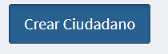

Posterior de la selección ingresada, encontrará el formulario en el cual deberá ingresar la información del nuevo ciudadano.

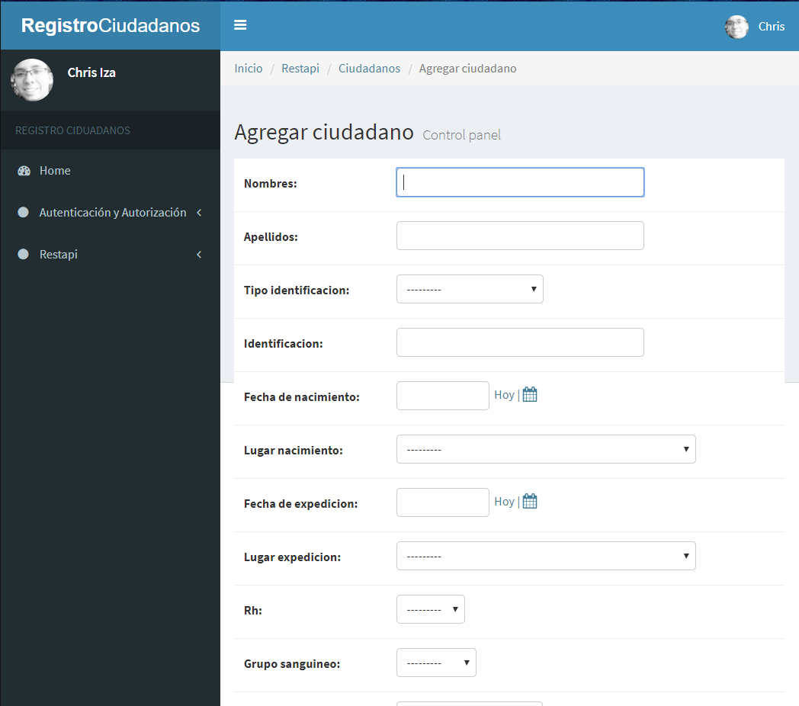

1. Modificar Ciudadano

Para realizar la modificación de un ciudadano, se debe seleccionar la opción:

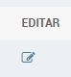

Sobre el ciudadano que se requiere modificar.

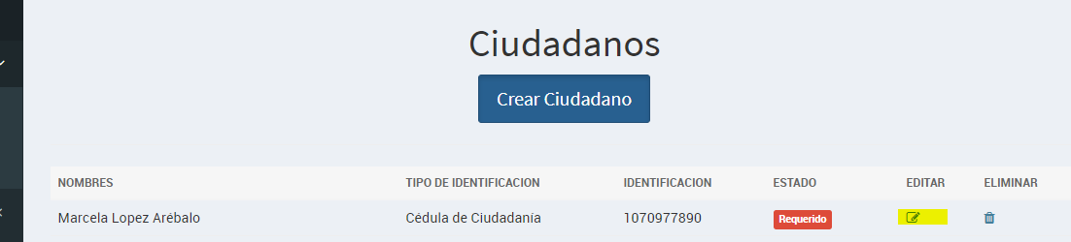

Una vez se seleccione la opción, podrá modificar la información solicitada.

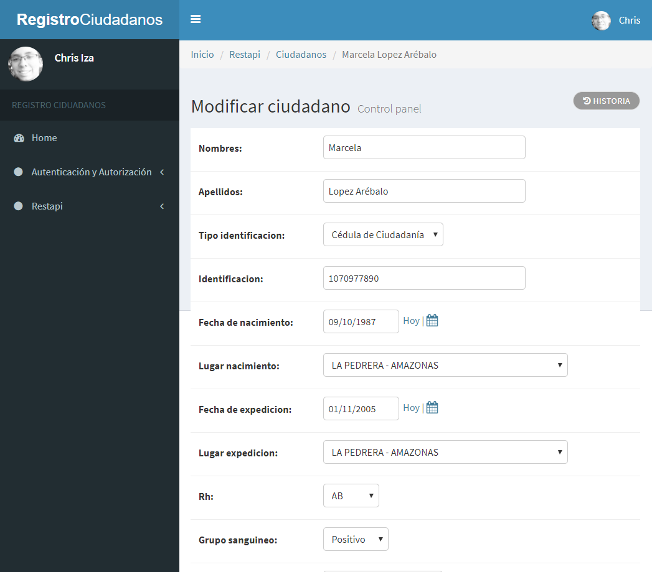

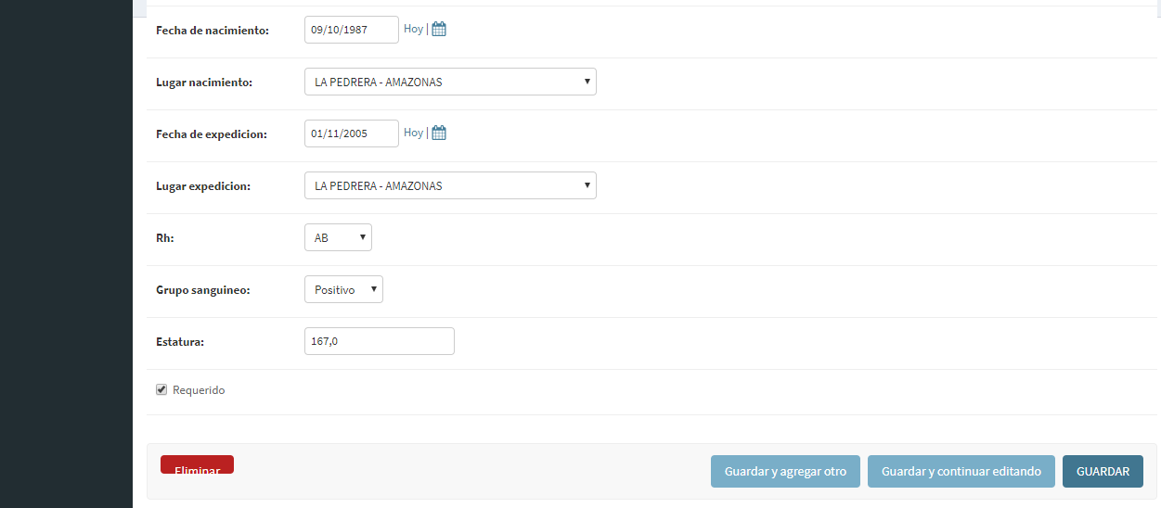

Al guardar la información ingresada y seleccionar la opción:



El sistema lo redireccionará directamente a la página principal de la aplicación:

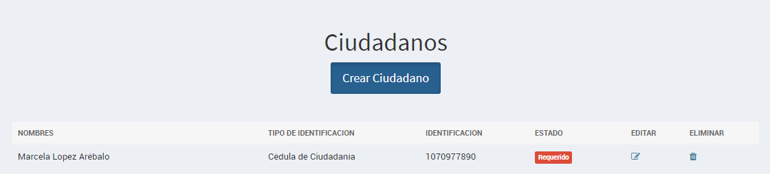

1. Eliminar Ciudadano

Para realizar la eliminación del ciudadano se debe seleccionar la opción

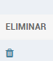

Sobre la línea del ciudadano que se requiere modificar.

Posterior el sistema le preguntará si está seguro de realizar tal eliminación.

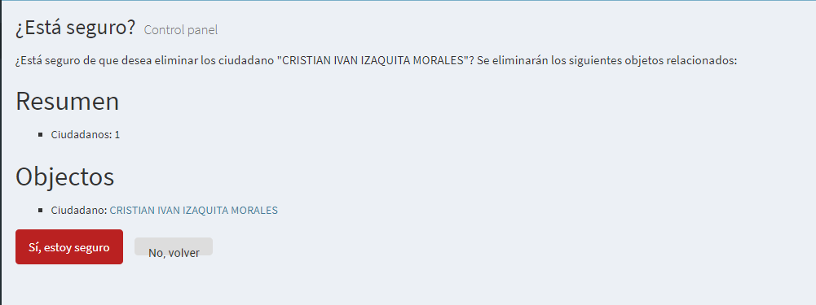

En este paso podrá continuar con la eliminación y/o volver.

Posterior a la decisión que se tome el sistema lo devolverá a la pagina principal.

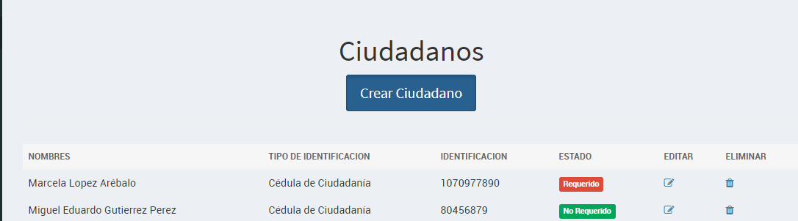

1. Generar Reporte

Para generar el reporte de ciudadanos existen 3 opciones:

* **Lista de ciudadanos:** Se encuentra en el menú opción:

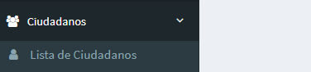

Al seleccionar tal opción, podrá encontrar la lista de ciudadanos registrados

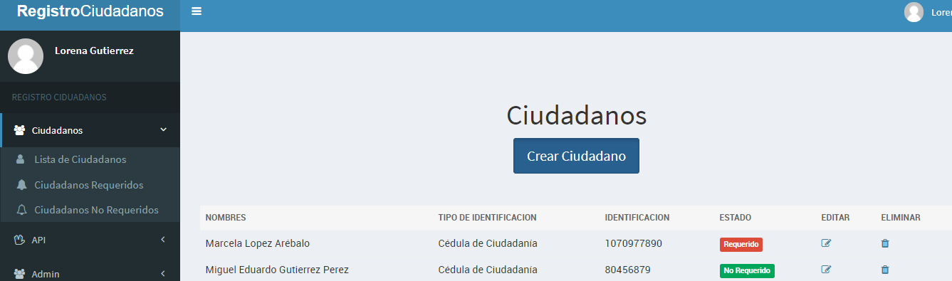

* **Ciudadanos Requeridos:** Al ingresar a tal opción encontrará sólo los ciudadanos en estado requeridos.

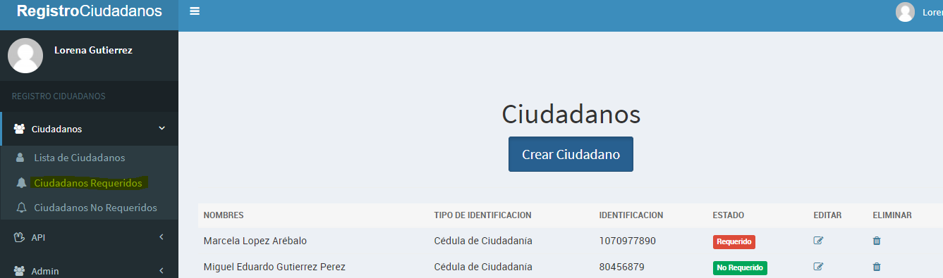

* **Ciudadanos No Requeridos:** Al ingresar a tal opción podrá encontrar sólo los ciudadanos No Requeridos.

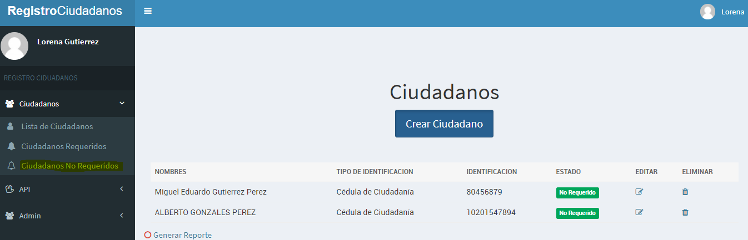

# GLOSARIO

|  |  |
| --- | --- |
| **Término** | **Descripción** |
| Software | Es un vocablo inglés, que ha sido tomado por otros idiomas como el español para hacer referencia a determinados aplicativos en la informática. Este término designa al equipo lógico de una computadora, opuesto a los aspectos y partes físicas de la misma. |
| Computador | El computador, también conocido generalmente como ordenador o computadora, es una compleja máquina que procesa y ejecuta órdenes de diversa índole para dar como resultado un sinfín de tareas distintas. |
|  |  |

# BIBLIOGRAFÍA

* <http://concepto.de/software-2/#ixzz4yYISjrFS>
* <http://concepto.de/?s=computador#ixzz4yYJ1fqyW>